Documentacion
Peticiones hechas con thunder client, desde la API (FastAPI) se hacen peticiones a la tabla usuario , subasta , artículos
Tabla usuario
Crear un usuario en este caso comprador
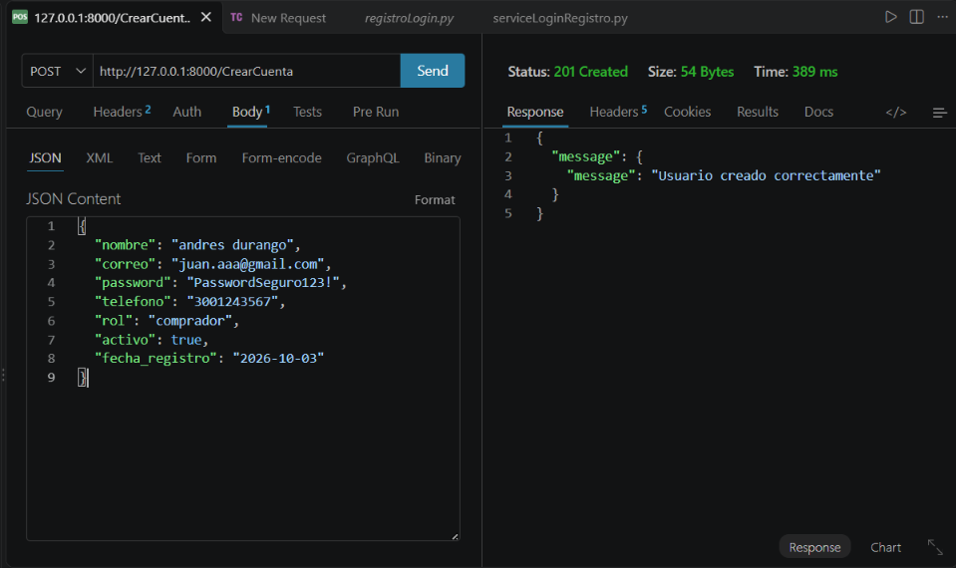
Login de un usuario
